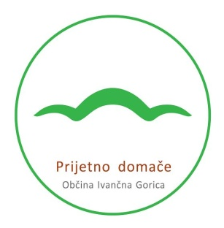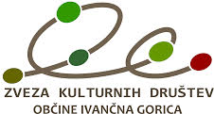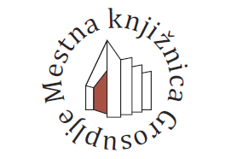

Zveza kulturnih društev občine Ivančna Gorica, Knjižnica Ivančna Gorica in OŠ Ferda Vesela Šentvid pri Stični razpisujejo MOZAIČNI PROJEKT Z VOLNO z naslovom:

PRAVLJIČNA PREOBLEKA ZA DREVO

SODELUJ PRI MEDGENERACIJSKEM KVAČKANJU TUDI TI!
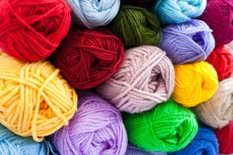 | 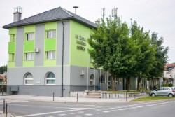
Vsi poznamo projekt iz Šentvida pri Stični, ki je nastal pod vodstvom Jelke Rojec in pri katerem so v središču kraja nastali prelepi mozaiki. V nadaljevanju projekta bomo s skupnimi močmi izdelali mozaik, ki bo tokrat iz volne.
Vsakdo je vabljen k izdelavi volnenega pravokotnika, katerega vzorec in barve lahko oblikuje povsem po svoji domišljiji. Velikost izdelka naj bo največ 30 x 30 cm. Iz volnenih zaplat bomo naredili krpanko, ki bo tvorila gromozanski mozaik. Vse skupaj pa bo na koncu pomladna pravljična preobleka za drevesa pred Knjižnico Ivančna Gorica v občinskem središču. Volnene zaplate je možno oddati v Knjižnici Ivančna Gorica od 8. februarja do 2. aprila 2017.
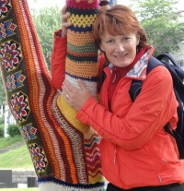
Zainteresirani udeleženci, ki se želijo naučiti kvačkanja ali nadgraditi svoje znanje na tem področju, so vabljeni na delavnico kvačkanja z Jelko Rojec, ki bo v soboto, 18. marca 2017, ob 10. uri, v prostorih Knjižnice Ivančna Gorica. Dobrodošli pa so tudi vsi, ki bi bili pripravljeni svoje spretnosti kvačkanja prenesti in deliti z ostalimi, saj je prenos znanja in ohranjanje tradicije res dragocena vrednota.
Kontaktne osebe za projekt kvačkanja so: Jelka Rojec, idejna vodja projekta, dosegljiva na telefonski številki 041 287 083 in e-naslovu jelka.rojec@gmail.com, Ksenija Medved, vodja Knjižnice Ivančna Gorica na telefonski številki 031 707 978 in e-naslovu ksenija.medved@gmail.com in Maja Lampret, predsednica ZKD Ivančna Gorica na telefonski številki 031 843 900 in e-naslovu maja.lampret@ivancna-gorica.si, ki sta tudi na voljo za vsa dodatna pojasnila in informacije.
Drevo, oblečeno v mozaik, se bo v novi modni kolekciji predstavilo v času, ko domišljija nima meja in sicer v mesecu aprilu, ki je poln knjižnih praznikov. Pri oddaji izdelkov je potrebna avtorizacija, le tako bomo imeli pregled nad sodelujočimi.

Naj naše občinsko drevo, prepleteno z različnimi generacijami, res živi!

